# PENGEMBANGAN KOMPETENSI MEMBACA MELALUI MEDIA PEMBELAJARAN KARTU GAMBAR SISWA KELAS I

# SEKOLAH DASAR NEGERI NOMOR 107423 TANJUNG

# GARBUS KECAMATAN PAGAR MERBAU

# KABUPATEN DELI SERDANG

# TAHUN AJARAN 2023-2024

**TESIS**

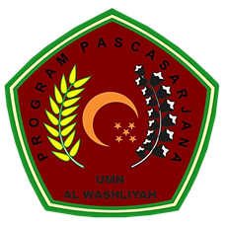

**OLEH:**

**ROSLIANA**

**NPM. 227015006**

**PROGRAM PASCASARJANA**

**UNIVERSITAS MUSLIM NUSANTARA AL-WASHLIYAH**

**MEDAN**

**2024**

# PENGEMBANGAN KOMPETENSI MEMBACA MELALUI MEDIA PEMBELAJARAN KARTU GAMBAR SISWA KELAS I

# SEKOLAH DASAR NEGERI NOMOR 107423 TANJUNG

# GARBUS KECAMATAN PAGAR MERBAU

# KABUPATEN DELI SERDANG

# TAHUN AJARAN 2023-2024

**TESIS**

*Untuk Memperoleh Gelar Magister Pendidikan Bahasa Indonesia (M.Pd.)*

*Pada Program Magister Pendidikan Bahasa Indonesia (S2) Pascasarjana Universitas Muslim Nusantara Al-Washliyah*



**OLEH:**

**ROSLIANA**

**NPM. 227015006**

**PROGRAM PASCASARJANA**

**UNIVERSITAS MUSLIM NUSANTARA AL-WASHLIYAH**

**MEDAN**

**2024**